1.

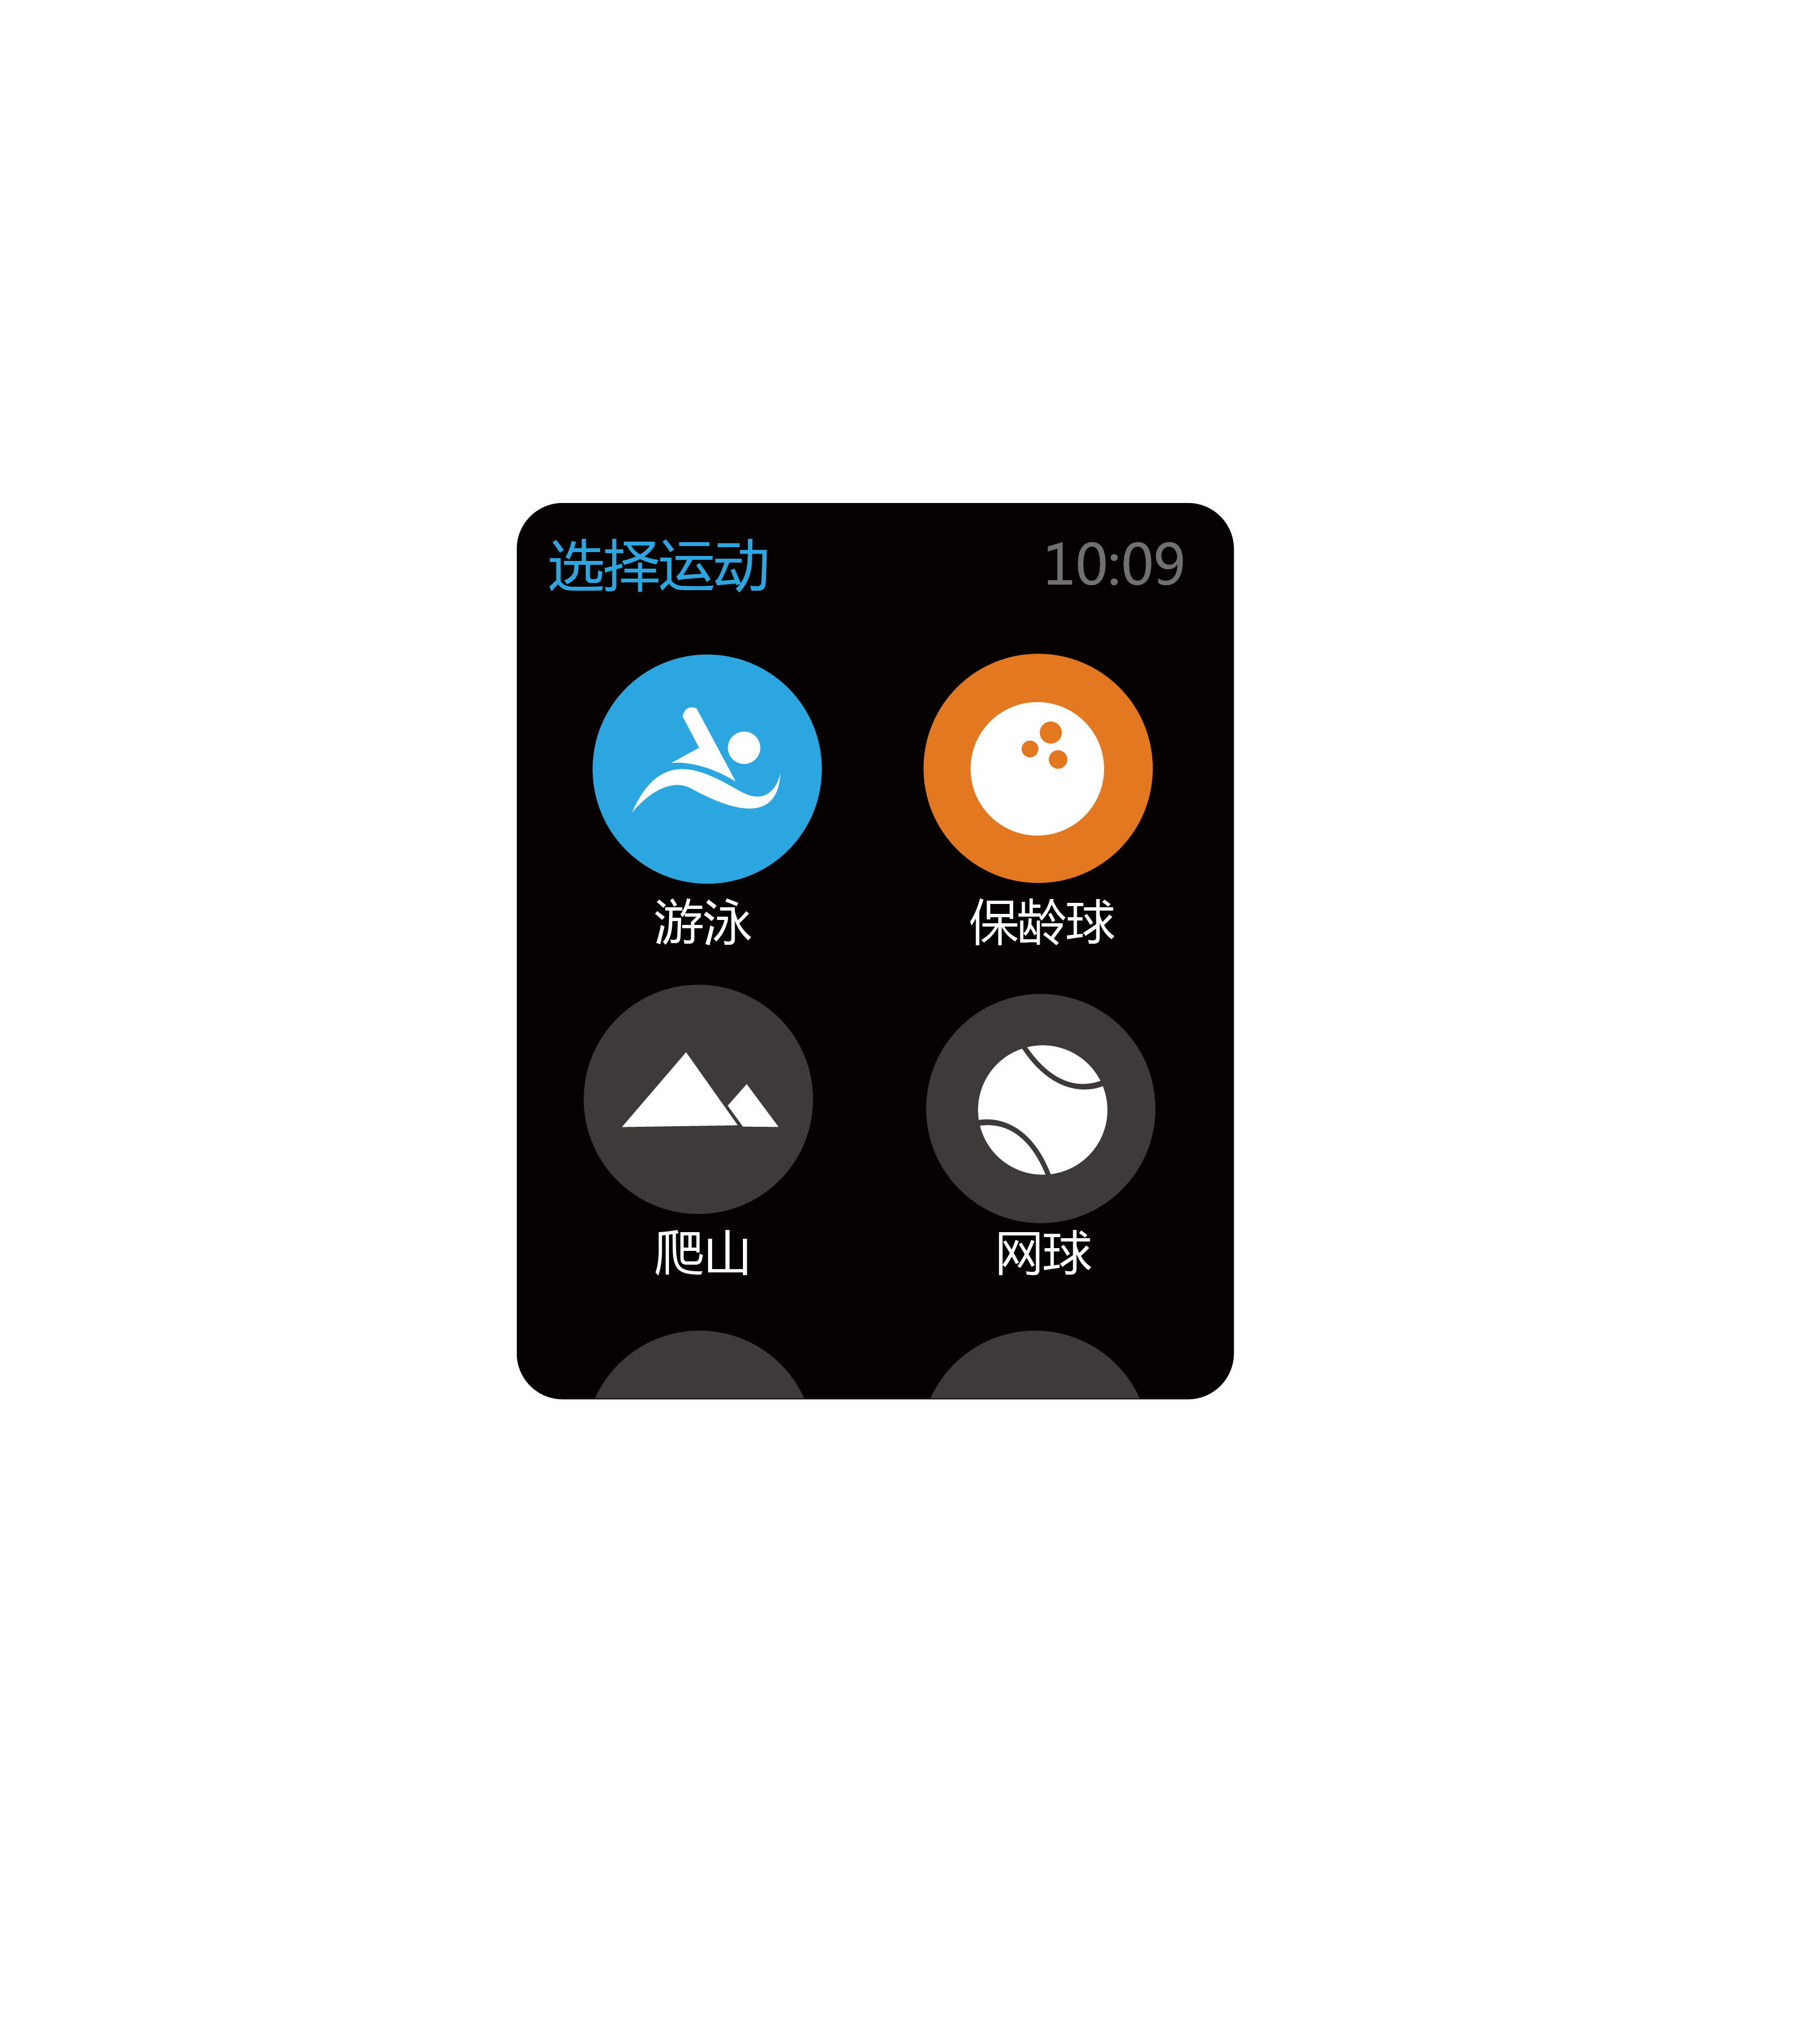

1. 往下滑动，出现所有运动项目

2.

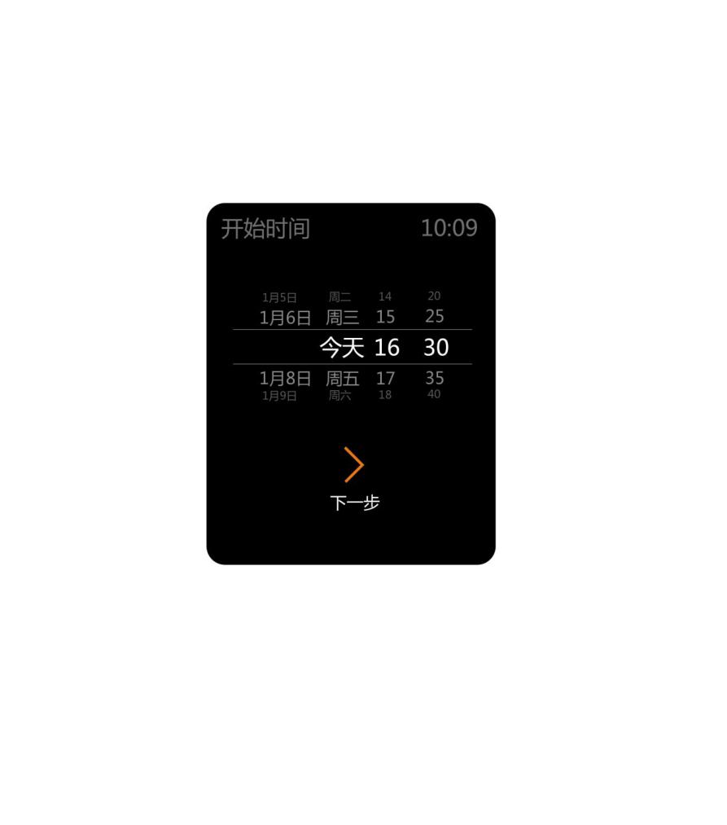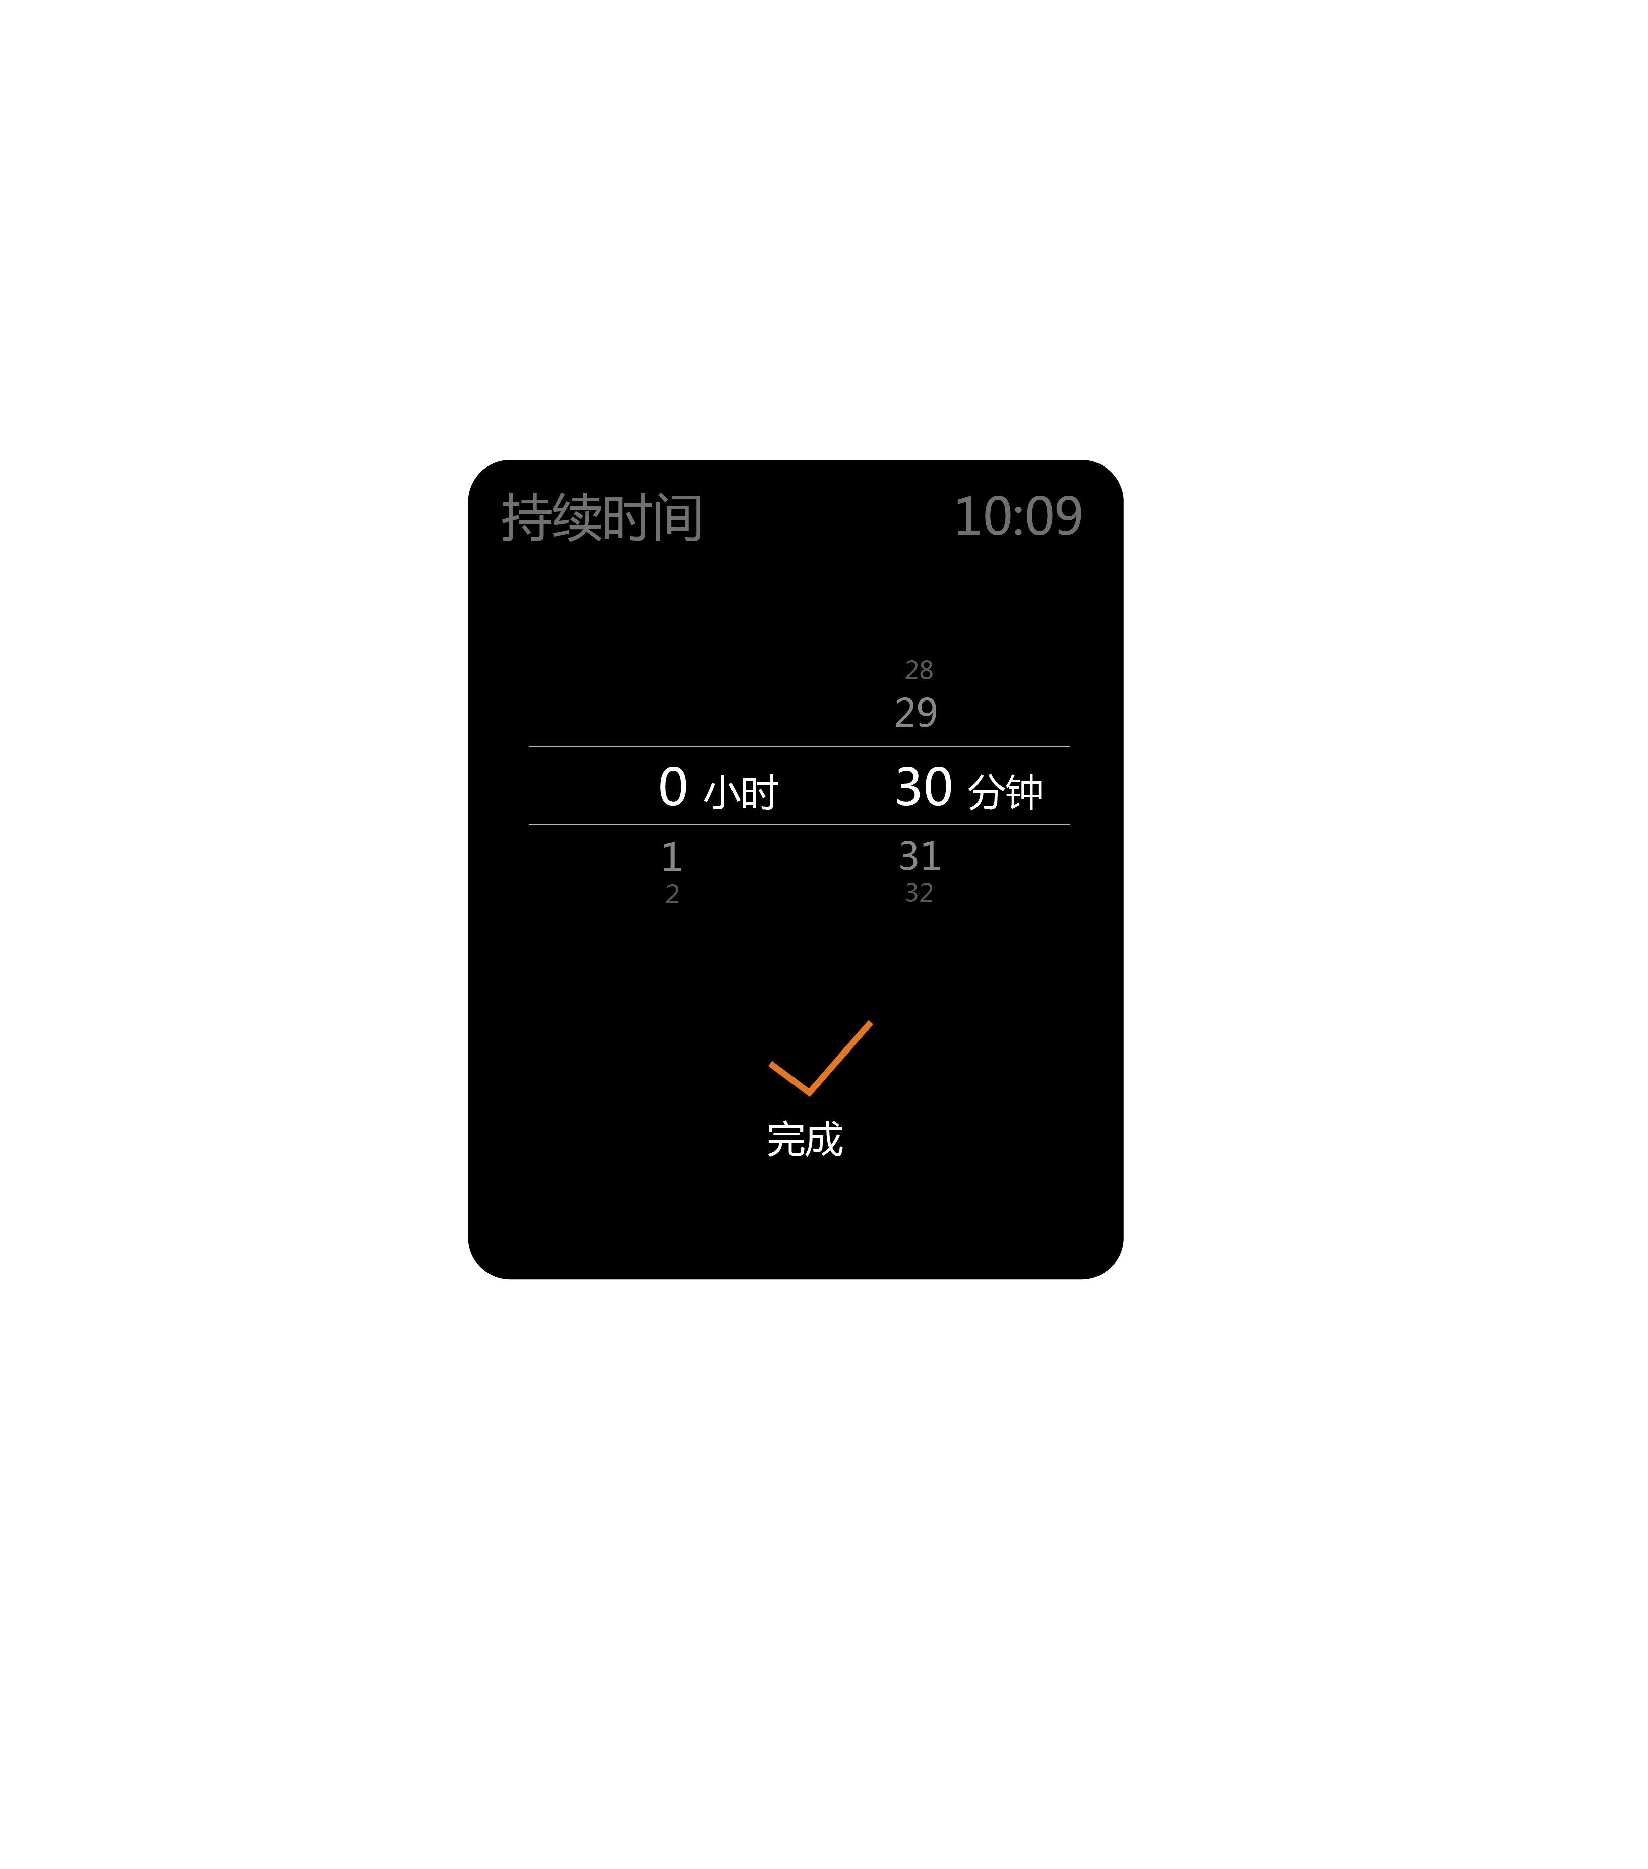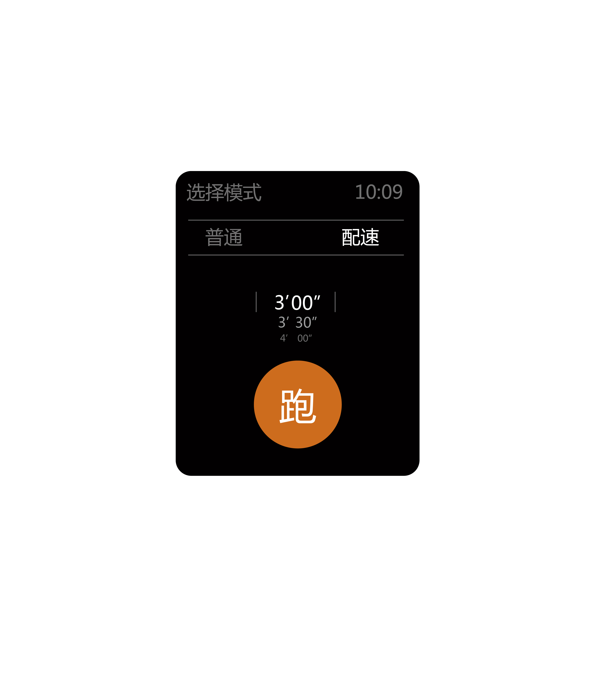

1. 日期、周、时、分等数据的滑动

3.

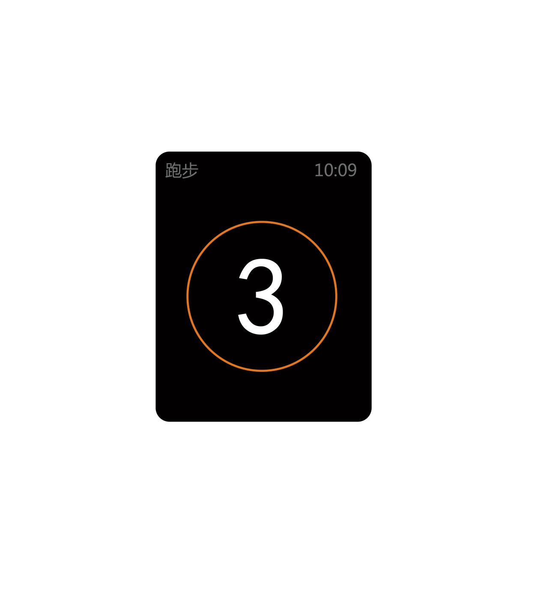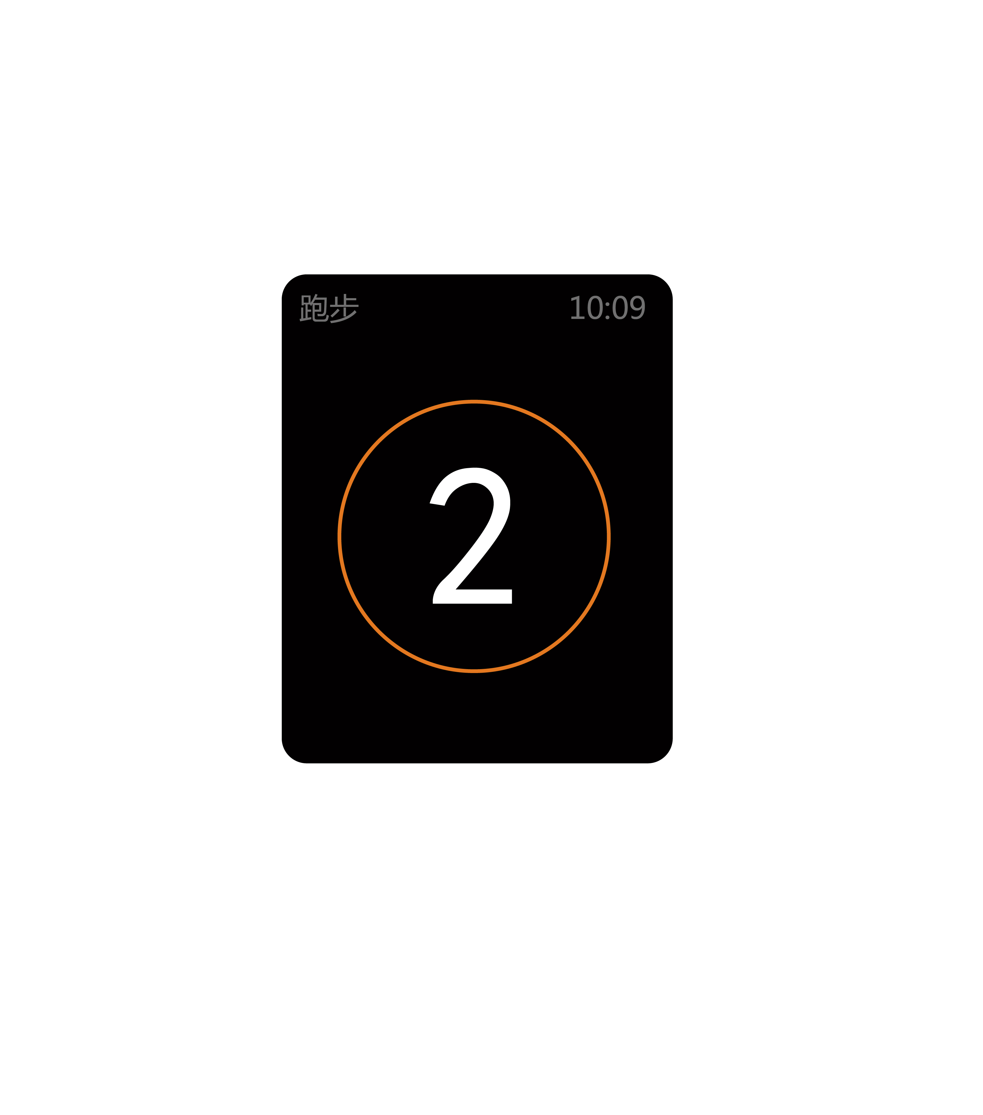

1. 圆环起初是没有的，出现数字3时，圆环转到4分之一，出现数字2时，圆环转到四分之二，以此类推、、、、、出现GO时，圆环转满。

4.

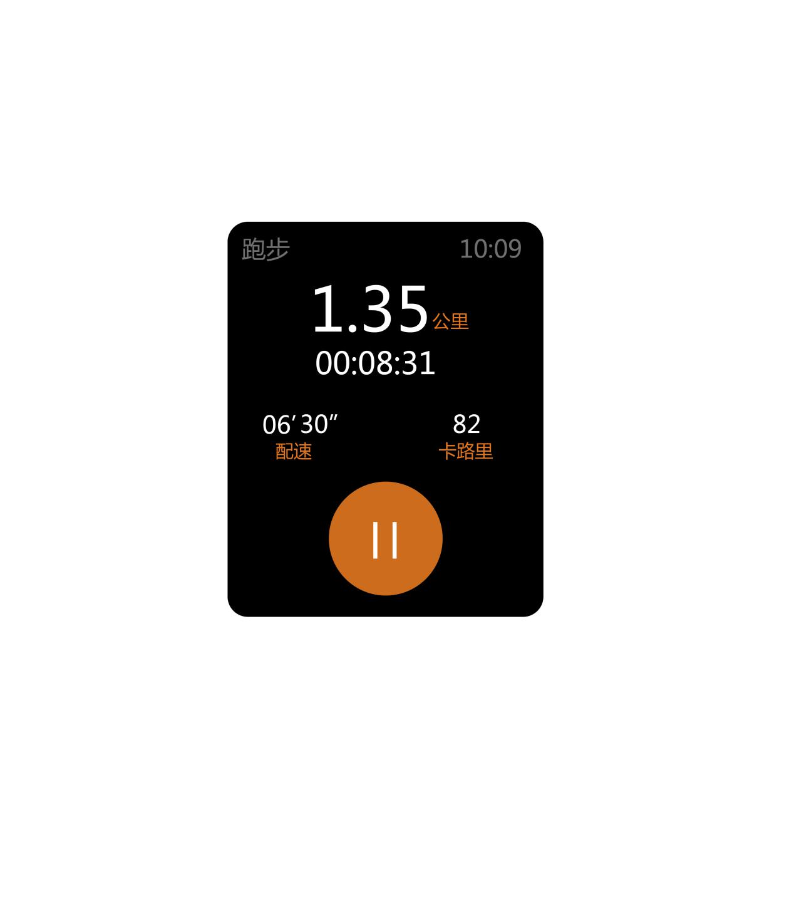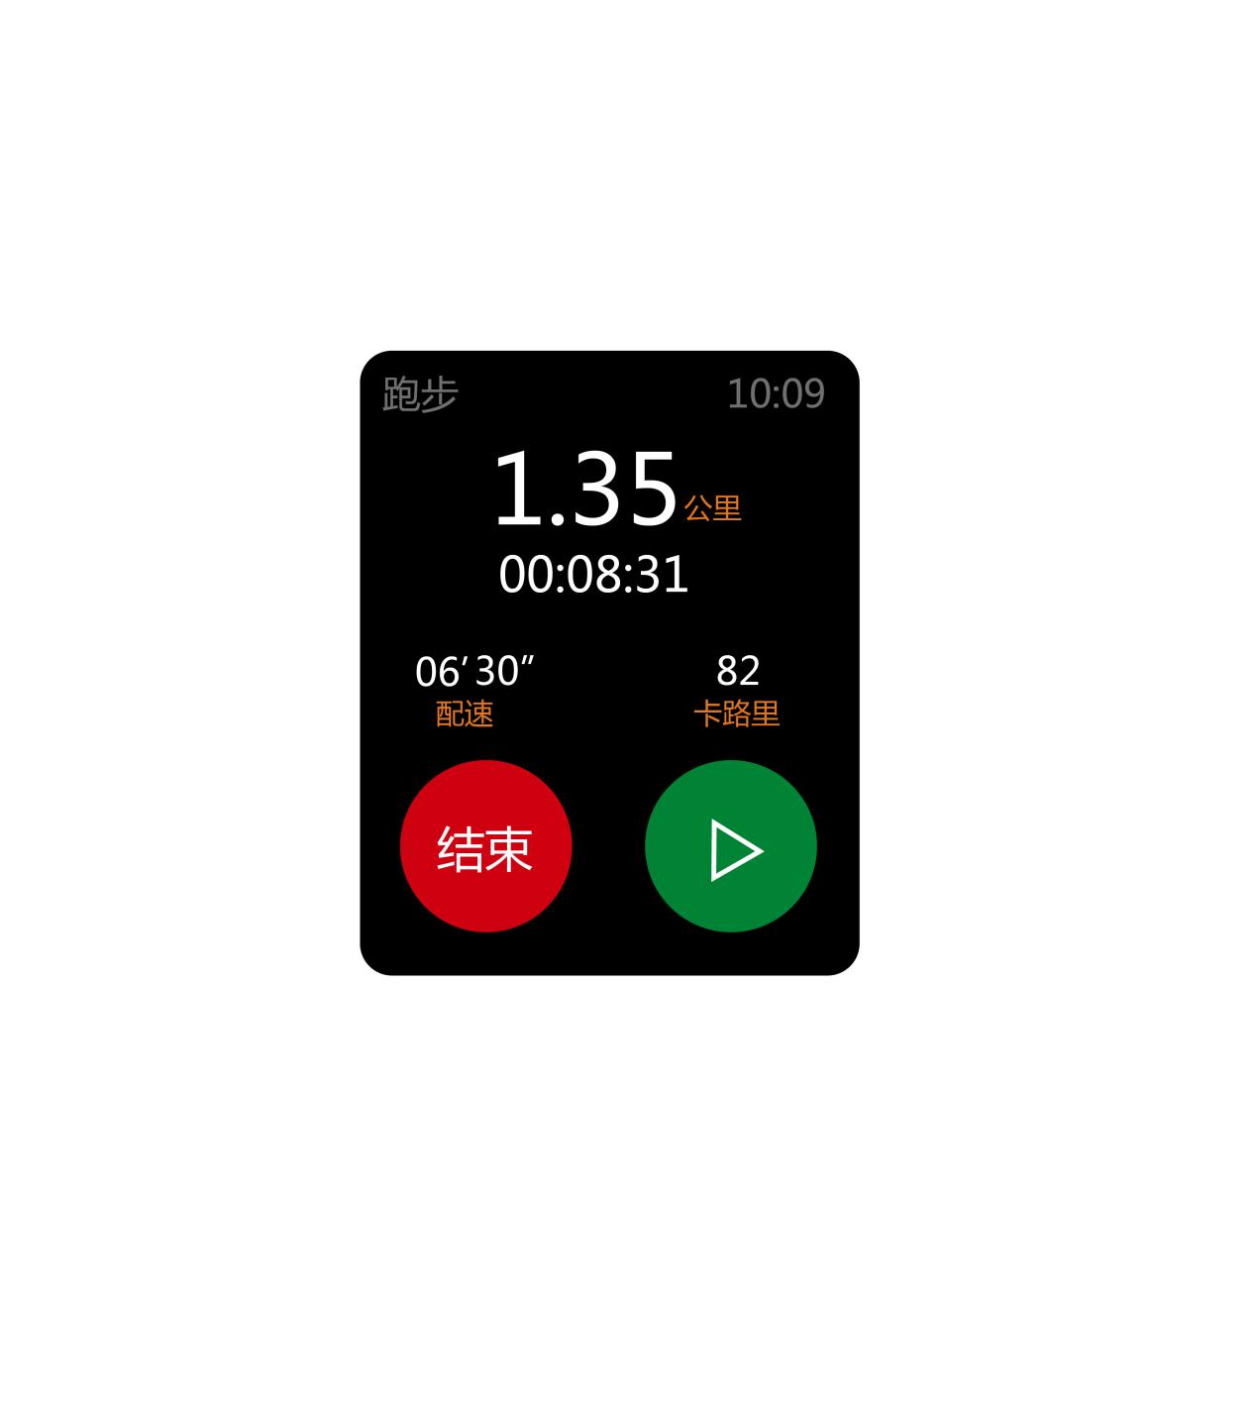

1. 00：08：31时间的增加，配速的30这个数字变到36，卡路里82变到86。

5.

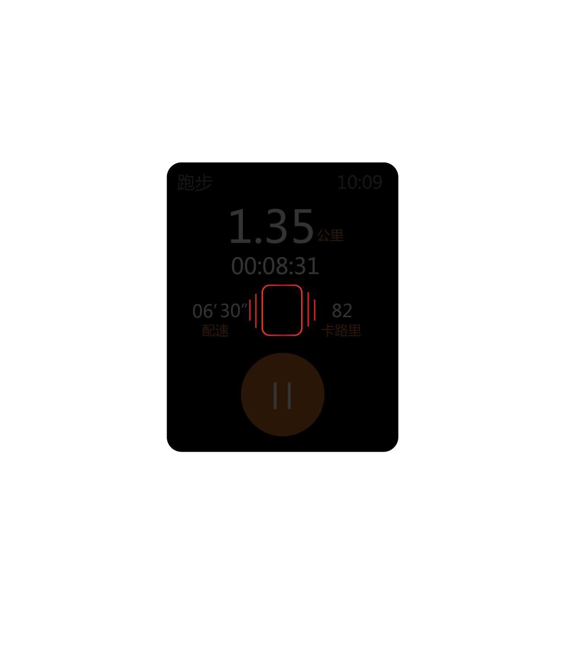

1. 振动图标左右快速晃动

6.

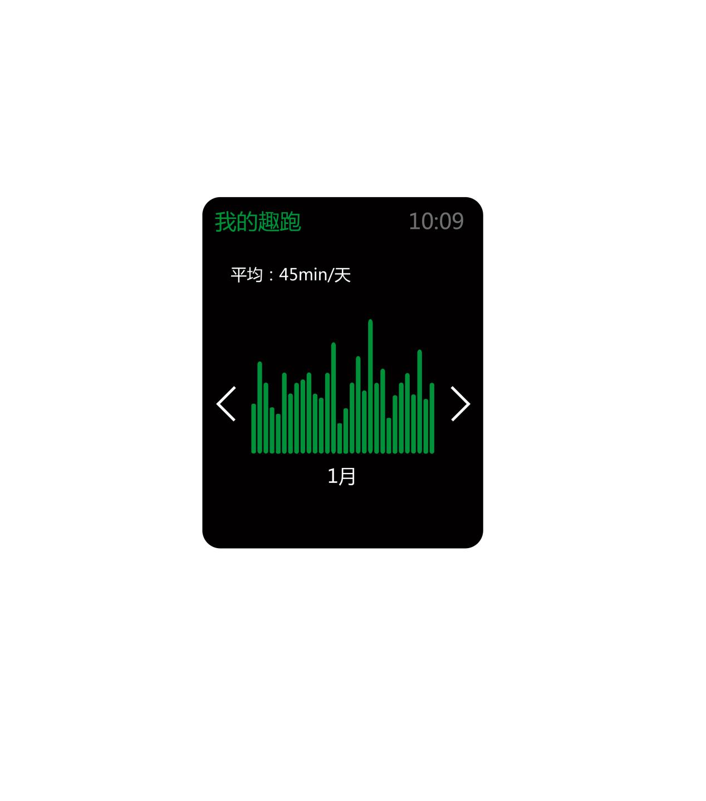

6.每个竖条往上升